Министерство науки и высшего образования Российской Федерации Федеральное государственное автономное учреждение высшего образования «Пермский национальный исследовательский политехнический университет»

ПНИПУ

Лабораторная работа №1 2 семестр  
«Перевернуть часть массива»

Выполнил:   
студент группы РИС-23-1б   
Мокрушин Никита Дмитриевич

Проверила:   
доцент кафедры ИТАС   
О.А. Полякова

Пермь 2024 г.

**Постановка задачи:** Дан одномерный массив, перевернуть часть массива от p до q.

**Анализ задачи:**

* Создаем массив n-го размера, заполняем псевдослучайными числами, и даем пользователю указать с какого по какой номер нужно перевернуть массив.
* Переводим записанные номера в индексы i и j, переменную i мы будем уведичивать а j уменьшать.
* Так как переменные идут до половины, то с помощью цикла while ограничим их(i<j), и тогда на середине они остановятся.

**Блок-схема**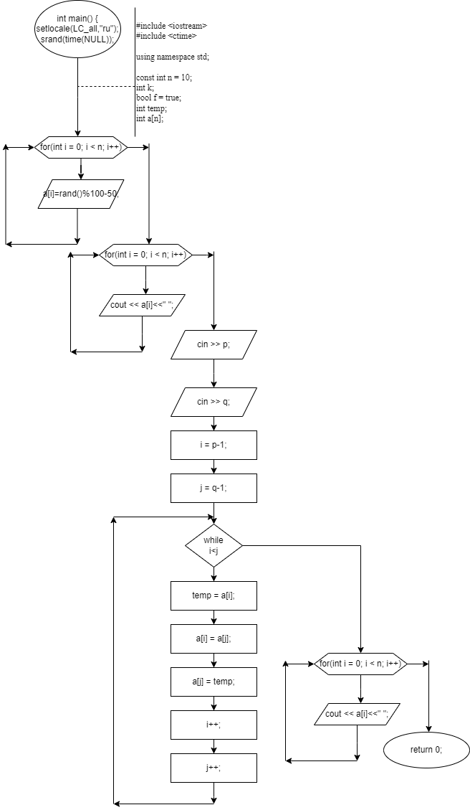

**Код на языке с++:**

#include <iostream>

#include <ctime>

using namespace std;

const int n = 10;

int p;

int q;

int a[n];

int i;

int j;

int temp;

int main()

{

srand(time(NULL));

setlocale(LC_ALL, "ru");

for (int i = 0; i < n; i++)

{

a[i] = rand() % 100 - 50;

}

for (int i = 0; i < n; i++)

{

cout << a[i] << " ";

}

cout << endl;

cout << "Введите левую границу:" << endl;

cin >> p;

cout << "Введите правую границу:" << endl;

cin >> q;

i = p - 1;

j = q - 1;

while (i < j)

{

temp = a[i];

a[i] = a[j];

a[j] = temp;

i++;

j--;

}

for (int i = 0; i < n; i++)

{

cout << a[i] << " ";

}

cout << endl;

}

**Пример работы программы:**

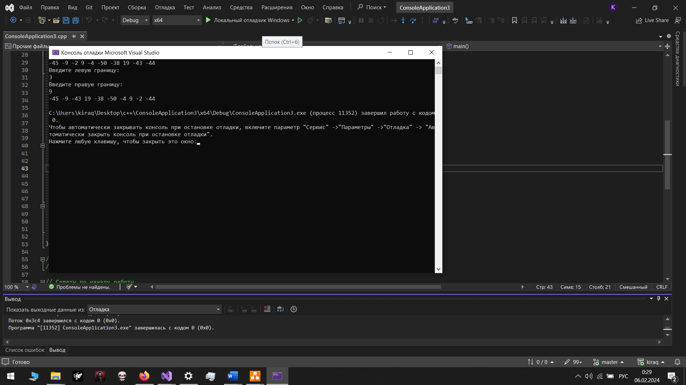

**Вывод:**

Программа работает корректно